**Colegio Isabel Riquelme**

**U.T.P.**

**GUÍA DIGITAL N°2**

**TAREA**

**ASIGNATURA: TALLER DE COMPUTACIÓN**

**CURSO: SÉPTIMO BÁSICO**

**DOCENTE: SANDRA FIGUEROA SOTO**

**SEMANA: 6 AL 10 DE ABRIL**

**OBJETIVOSDE LA CLASE: CREAR PRESENTACIÓN POWER POINT CON LA EVOLUCIÓN DE UN OBJETO TECNOLÓGICO**

**Lee el siguiente texto y realiza una presentación power point, con un mínimo 6 diapositivas y un máximo de 10 diapositivas.**

**LA BICICLETA Y SU EVOLUCION**

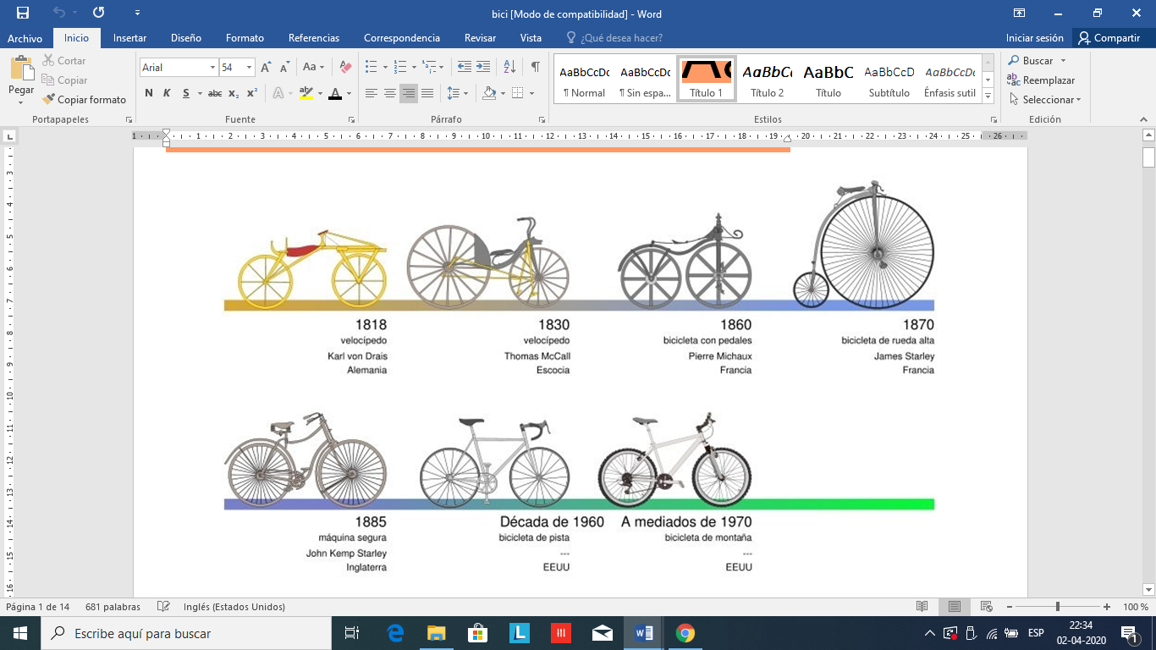

**¿Qué es una bicicleta?**

Es un vehículo de dos ruedas, que sirve para el transporte, gracias a la fuerza que se ejerce sobre los pedales, está se transmite al piñón de la rueda trasera, a través de una cadena y así se produce el movimiento. Fue introducida en Europa en el S.19 y tuvo un impacto considerable, tanto en la cultura como en la industria. Es un medio ecológico, sano y sostenible tanto como para ciudad como por zonas rurales.

**La Draisiana**

Fue el primer vehículo de dos ruedas. Inventado en 1817 por un alemán llamado Karl Christian Ludwig Drais. Esta máquina consistía en una especie de carrito de dos ruedas y un manillar. La persona se montaba en el centro de un pequeño marco de madera.

Para moverse había que empujar alternativamente con el pie izquierdo y el derecho, de esta forma adquiría una velocidad casi igual a la de un coche.

La idea era que esta máquina fue inventada para ahorrar a una persona el desperdicio de fuerza que se malgastaba andando. La draisiana es llamada así en honor de su creador.

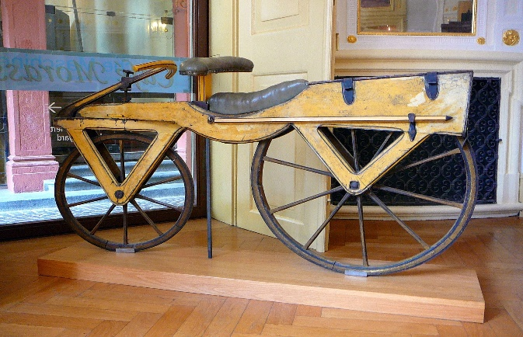

**La 1º bicicleta de pedales**

En 1839 Kirkpatric Macmillan, un escocés añadió unas palancas de conducción y unos pedales a una máquina parecida a la drisiana. Esto permitió a los ciclistas impulsar la máquina sin poner los pies en el suelo.

El mecanismo consistía en pedales cortos fijados al cubo de la rueda de atrás y conectados por palancas que se encajan al cuadro por la parte superior de la máquina. Esta es impulsada por el empuje de los pies hacia abajo y hacia arriba.

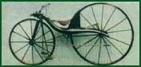

**El Velocípedo**

En 1873, James Starley produjo la primera máquina con casi topas las características de la bicicleta común. La rueda delantera de la máquina era tres veces más grande que la de atrás.

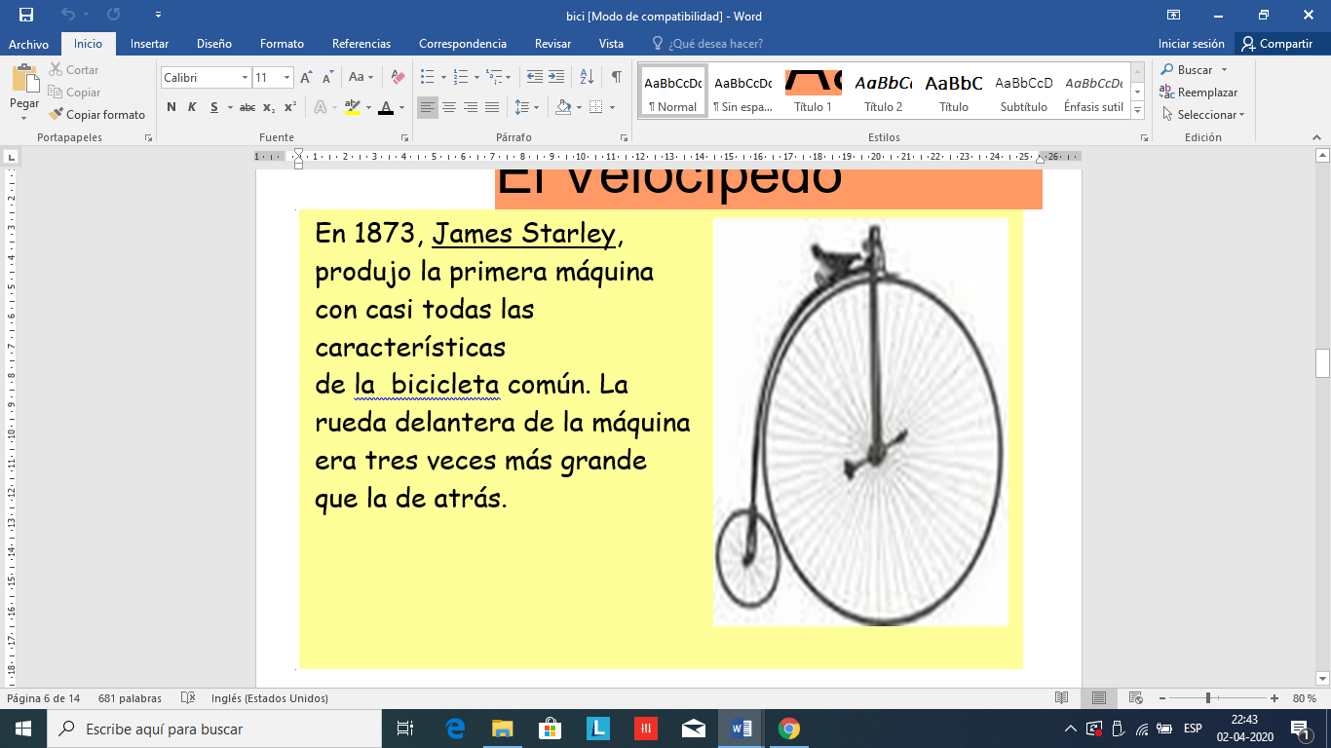

**Máquina segura**

En 1885, John Kemp Starley crea “la bicicleta de seguridad”, donde la rueda trasera es más pequeña y gracias al uso de los rodamientos, es propulsada por una cadena, se le puso frenos, para una mayor seguridad. Añadiéndose poco después, 1888, los neumáticos desarrollados por John Boyd Dunlop, donde en su tubo interior se rellenan de aire, amortiguando parte del golpeteo contra los caminos.

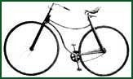

**La bicicleta de carrera**

Apareció en la década de 1960 en EEUU.

La bicicleta de carreras está diseñada para la velocidad una batalla corta, ángulos de asiento y frontales muy verticales, un eje pedalier alto, y muy poca curvatura en de la horquilla y donde la ligereza es importante, así mismo el manubrio tiene diseños particulares según tipo de competencia para que el ciclista adopte posiciones aerodinámicas.

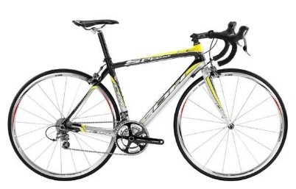

**La bicicleta de montaña**

Aparece a mediados de 1970 en EEUU.

es una bicicleta destinada para el ámbito deportivo en terrenos agrestes, por lo que la resistencia de sus partes es un punto principal, también lo es la protección de sus partes al lodo y la tierra, también cuenta con varias relaciones de transmisión para adaptar el pedaleo a las condiciones del terreno.

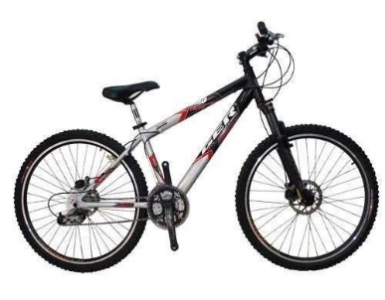

Ciclismo

El 31 de mayo de 1889 nació oficialmente el ciclismo de competición; los hermanos Olivier, asociados de la fábrica de Michaux , organizaron una carrera en el parque de Saint Cloud de París con 1200 m de recorrido en la que tomaron parte 7 ciclistas . A partir de entonces comenzó la fiebre del ciclismo. En el aspecto técnico se investigaba a marchas forzadas para encontrar nuevas soluciones. La velocidad se convirtió en una obsesión. Las michaulinas eran demasiado lentas ya que en cada vuelta completa de los pedales recorrían 3.14 metros. Con lógica, los fabricantes aumentaron los diámetros de las ruedas delanteras llegándose a construir rueda motriz de 3 m de diámetro. Todo ello fue en contra de la seguridad, del equilibrio y del peso llegando algunos modelos a pesar 40 Kg. Los fabricantes tendieron a homogeneizar sus máquinas. Las descomunales ruedas delanteras se redujeron a un diámetro de 1,2 metros y las traseras a 40 centímetros.